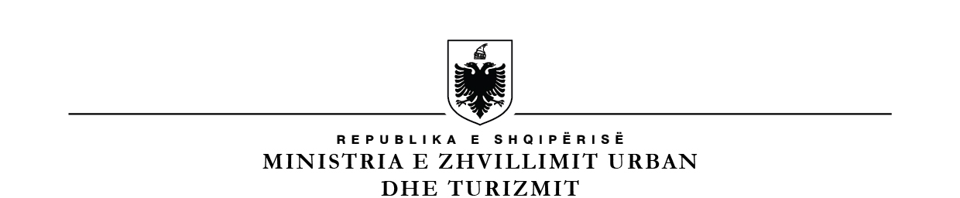
BASHKIA BERAT
KËSHILLI BASHKIAK BERAT

PROJEKT - VENDIM

Nr. ______, Datë / / 2024
“PËR NDRYSHIMIN E NIVELIT TË TARIFAVE PËR SHËRBIMIN E FURNIZIMIT ME UJË TË PIJSHËM DHE LARGIMIN (KANALIZIME) E UJËRAVE TË NDOTURA SI DHE TARIFËS FIKSE TË SHËRBIMIT NË NJËSINË BERAT”.

Këshilli Bashkiak në mbledhjen e tij të datës / /2024, pasi shqyrtoi materialin e paraqitur nga Shoqëria Ujësjellës,Kanalizime Berat SH.A,mbështetur në Ligjin nr. 9901, datë 14.04.2008, "Për shoqëritë tregtare", në VKM nr. 302, datë 11.05.2022 “Politikat Kombëtare për riorganizimin e sektorit të furnizimit me ujë dhe të largimit, trajtimit dhe pëpunimit të ujërave të ndotura” në Ligjin nr. 8102, datë 28.03.1996 me ndryshimet përkatëse

VENDOSI :

1.Miratimin e nivelit të ri të tarifave për ofrimin e shërbimit të ujit të pijshëm dhe largimin (kanalizime) e ujërave të ndotura, sipas tabelës/tabelave bashkëlidhur më poshtë ;

A-Tarife volumetrike per sherbimet :

B-Tarifat fikse :

Tarife fikse | Tarife fikse ekzistuse | Tarife fikse e propozuar
Konsumatore familjar | 100 Lekë /muaj/klient | 150 Lekë /muaj/klient
Konsumatoret publik | 200 Lekë /muaj/klient | 250 Lekë /muaj/klient
Konsumatoret privat | 200 Lekë /muaj/klient | 250 Lekë /muaj/klient

Për shërbimin e furnizimit me ujë të pijshëm sipase kategorive . | Tarifë variable ekzistuese  Lekë / m³ | Tarifë variable propozohet  Lekë / m³
Konsumatorë familjarë | 50 Lekë / m³ | 54 Lekë / m³
Konsumatoret publik | 130 Lekë / m³ | 134 Lekë / m³
Konsumatoret privat | 130 Lekë / m³ | 134 Lekë / m³
Konsumatoret familjar Njesia administrative Roshnik) | 40 Lekë / m³ | 54 Lekë / m³
Për shërbimin e largimit të ujërave të zeza
Konsumatorë familjarë | 14 Lekë / m³ | 16 Lekë / m³
Konsumatorte publik | 24 Lekë / m³ | 28 Lekë / m³
Konsumatoret privat | 24 Lekë / m³ | 28 Lekë / m³

KRYETAR
I KËSHILLIT BASHKIAK
Ervin Ceca

